约会冷场
痒痒肉 反应浮夸
生气 干嘛生气呀 吓到我了 你还是一样比较可爱
聊有趣的话题
男神是 谁 林志颖的老婆
绑架他 死的歌尔摩综合征 劫匪绑架了很多人质
曾经控制你产生依赖的 控制的人
女生身上寻找话题 巨大的话题来源库

约会的情绪话题 拓展聊天路径 国外留过学吧
从自己身上寻找话题，吸引女生兴趣的话题，风土人情，
女生的轨迹交叉点上寻找话题来源，

一些话术
第一种女生说：哎呀最近好累啊。你可以说：大王只要你一声命下小的分分钟锤死你老板。
第二种女生说：哎我今天心情很不好你可以陪下我嘛。这时候你要说可以啊除了陪睡陪吃陪聊都可以。
第三种女生说：哎我是一个慢热型的人我不太会说话。这个时候你可以说没关系只要你不热我都不会吃你的。
第四种说：比如冬天到了，说哎呀好冷啊。这时候你不要说要多穿点多穿衣服。你可以这样说哎我给你开个热点我们一起看一个武打片，习武热身，然后在发个坏坏的表情完美。
第五种：你头上有东西然后你帮她拿下来，如果她没有敏感的走开那就直接牵手
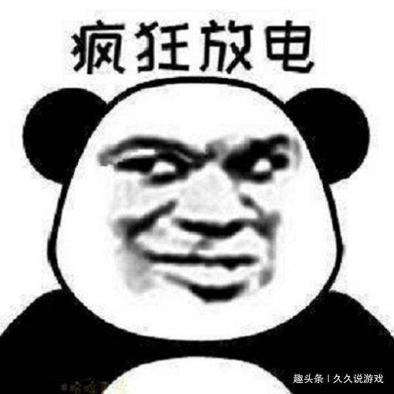
第六种：带她去一些高低或者是低地，比如说拍照的时候带她去一些高大的石头难后你先上去再回头伸手拉她
第七种：过马路或者上台阶的时候呀轻轻的抓住她的袖口或者是手腕告诉她那么多人可别把你弄丢了
第八种：哎！你的掌纹好奇怪啊给我看一下哎你这是什么线呀应该是白痴线。这个时候女生十有八九就会拿小拳拳捶你胸口了哎呀好讨厌哦
第九种：俩个人一起散步的时候你最好一遍接电话一边很自然的牵起女生的手这样别人会觉得你是在很自在地消磨时间，那么问题来了这个时候没有电话来怎么办，你就不会给自己设一个闹钟或者是让自己的好基友给你打一个电话来助攻吗

亲吻女生
吸引 建立联系 亲吻女生 肢体接触升级关系
舒服的阶段 联系 轻松舒适的约会氛围
喂它喝饮料 感情经历
摸摸头 靠在身体上 谈话变得暧昧
有肢体接触的时候 再亲吻 搂着肩膀
香水好甜 亲吻
把腿放上来 按摩一下
楼肩膀 楼怀抱 抱着进入 调情的话
哪里讨厌，暧昧的气息，闻头发香气，
亲密的接触
10到15 公分，间隙，头发的香气，耳语，亲吻耳朵，悄悄话的把戏
我现在真的特别想吻你一下

用眼神让她感受内心的想法 内心的 关爱
饱含爱意的小动作。

如何让搞定岳母 锁定女人
要能隐忍，狠下心来，求爱
喜欢的女人 朋友带给你的 ，默默为她承受，为了你，
为了不让你欠我人情，做个好吃的给我，
引导感情相互投资和投入
意识到自己的付出，
我知道你是爱我的，不想让你为我为难，
引导她做事情，爱的引导，爱要外化，
统一战线，利益共同体，
更多使用我们，咱 这样的字眼，
单独拥有 ，共同资产，
这样一种思维框架的时候，
更容易对抗，条件不匹配的问题，
为人处事，要会来事，未来好不好
推测和想象，
看到你，打心眼里喜欢你，
表现非常有信心，对征服他们二老有信心，
礼物，言谈举止，气场，情报员
能够见缝插针，存在感，
满足他们的一种夙愿而已，
能对自己女儿好的，喜欢的，
稳住女朋友，死心塌地跟随你，
，面上要能过的去，
踏踏实实的努力。

如果你的女朋友

女生喜欢的成熟男人

受欢迎的男生
混熟 不把别人当外人，有拓展话题的能力
技能领先于别人 掌控力和关注力
硬价值很足
话题面很开
过往的经历，
自己非常好的状态，
对自己对大家都能开玩笑，
分享和挖掘自己的东西，
对于所有男生都有价值的一个魅力点

女生容易被什么感动
个体差异化
人类的感情需求

根据感情需求 去感动
喜欢陈奕迅 ，会感动

Ppt 困难，感动
逆向合理化（女生）

本身就不是那样的人
本身就是一个有爱的人 浪漫的人
高尚的道德情操的人
做好自己 不刻意 不做作
需要安全感 错了 也要站在她的一方

查户口
问问题 陈述 冷读 需求感很强
开玩笑 18 岁 幼儿园老师
气质随和 先说自己 再说对方。

见面
第三方话题 一起做的事情
当成好朋友对待 好奇 欣赏

幽默
没有啊 我经常带男人回家
我喜欢被妞泡
假附和：抽烟是女生的爱好
每次都超准时
新发型，新裙子，你刚刚说什么漂亮
颠倒语序
我的太阳镜什么脸型戴上都好看

那个酒吧也不喜欢你

抢台词，哦 随便吧
好讨厌 blabla

装好人，
严肃说，为什么每次偷一个 不偷一盒

愉快
心里要有充实感，健身，洗澡吃饭，

选择一个好的聊天环境
开阔的环境
设置挑战，
逼迫自己，对自己的挑战
三个话题就足够了，
一个小时

自己的事情，和感受，
日常的工作和学习
直接提问，
避免毫无意义的夸奖
看你朋友圈，驾驭了驾驭不了的风格，
Yuyixianyang

问问题，自己的状态，
分析能力特别强，已经当上产品经理了吧，
亮出自己的态度。

心态
健康 自信 积极状态
心态变得真正强大起来，
快速收集女生资源，

每天都认识女生？

搭讪
快速认识女生 勇气
社交直觉 心态，
真诚，有礼貌，有修养
Hi 过来认识你一下
情景回放 气质特别好，想打个招呼 我在找朋友，
描述感受，不来的话，会比较遗憾，挺紧张的
隐藏自己的意图
图书馆怎么走

约会流程

合得来 软价值
时间 地点
轻松 自在
穿着的个性 ，简约 规范，
打招呼，
化了妆，照片差异，眼睛特别有神，
私信踏地 ，刺激， 又很尊重女生
第一次约会，基本信息，丰富的语言模式

半真半假，工作 ，丈夫的开放记录发给妻子
一定的肢体语言，条件 ，约会中间时段
肢体接触，做铺垫，靠近女生很近的对方，
做到她的身边，聊聊香水，味道，头发，有白头发，
发质有点瑕疵，分叉，退回对面坐，吸引力的秘密，
主动离场，，

穿搭
臃肿的外套
袖口 得体的西服
白色黑色T恤
白色蓝色衬衣
西服
有型是首要的
有型的男人
好看 得体
避免牛仔夹克 皮夹克

展示价值
- 第一印象 展示高价值
- 兴趣的问题，提问的越多，需求感 爆棚 就没兴趣
- 展示价值 引导女生谈话
- 外面了解 团队比较有激情，
- 薪酬有什么要求，看重是空间，能为公司带来多少价值

